认证审核报告审批页
项目编号 | 0088-2021
受审核方名称 | 中国电建集团江西省电力建设有限公司
注册地址 | 江西省南昌市青云谱区广州路69号
经营地址 | 江西省南昌市青云谱区广州路69号
审核类型 | MMS：初审
认证范围 | MMS:电力工程施工总承包、建筑工程施工总承包、市政工程施工总承包、建筑机电安装工程、承包锅炉起重机械安装、压力管道安装、电力设施承装（修、试、运）、无损检测和金属试验、工程设计（变电、送电工程、新能源发电、风力发电）
服务认证等级（适用时） | □十星级□九星级 □八星级 □七星级 □六星级  □五星级 □四星级 □三星级 □达标级
评审人员签字 | 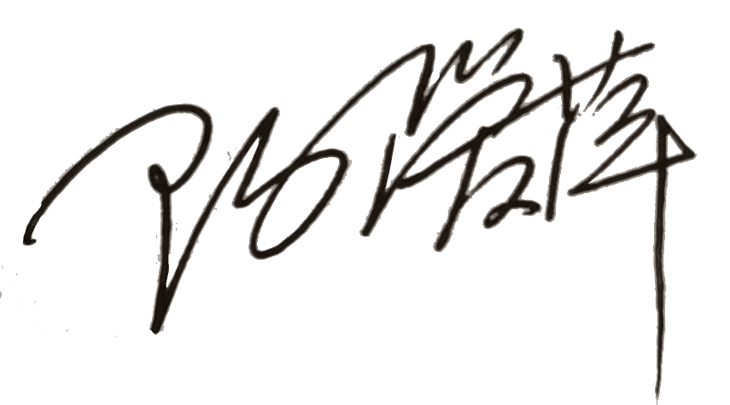
认证决定结论 | ■案卷符合要求，可以认证注册/保持  □案卷不符合要求，不可以认证注册/保持
认证决定人员签字 |  | 日期 | 2021-03-25
机构总经理审批意见 | ■认证流程符合要求，可以认证注册/保持  □认证流程不符合要求，不可以认证注册/保持
总经理签字 | 

